PRESSINFORMATION Leverans av belysning till
23 april 2013. Sölvesborgsbron – Europas längsta.
__________________________________________________________
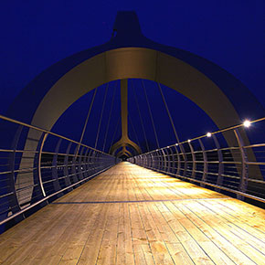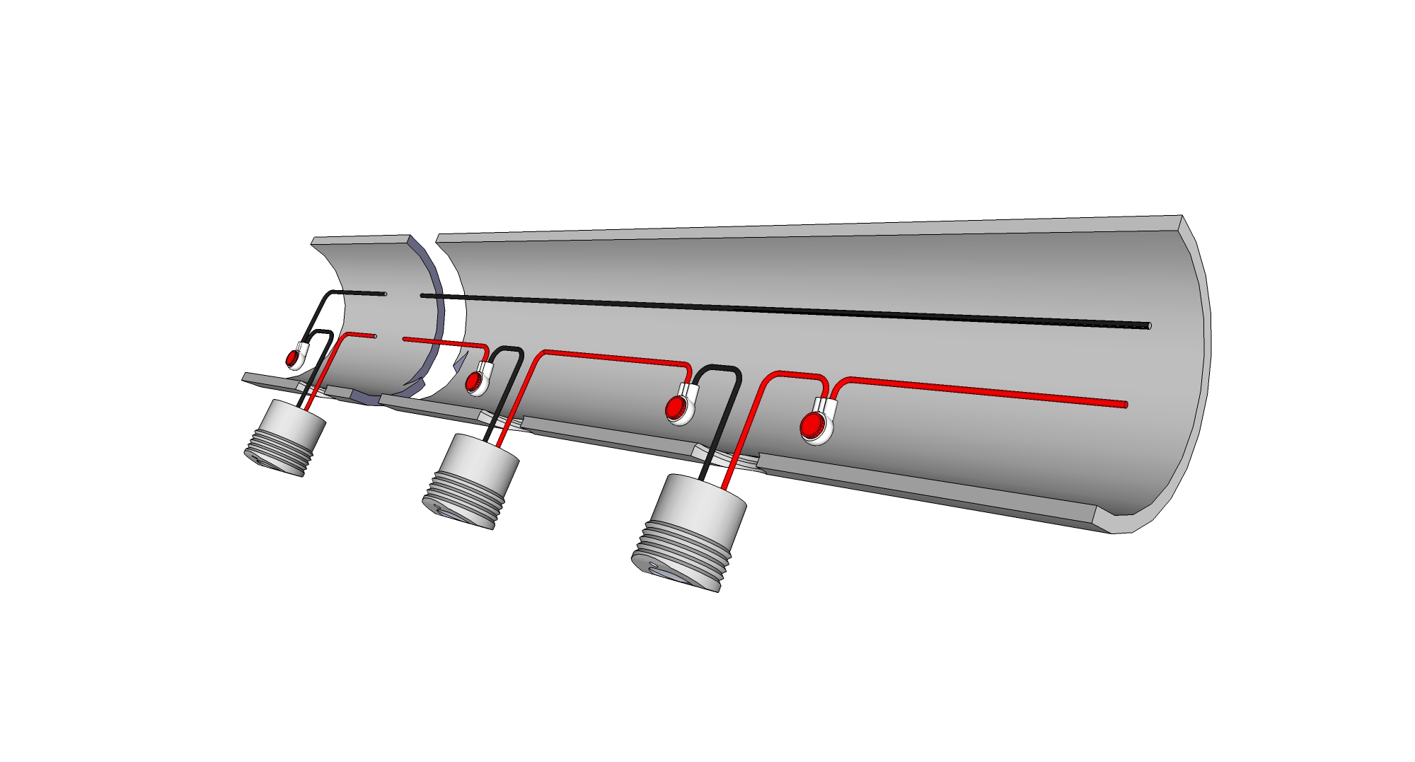
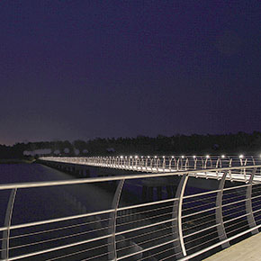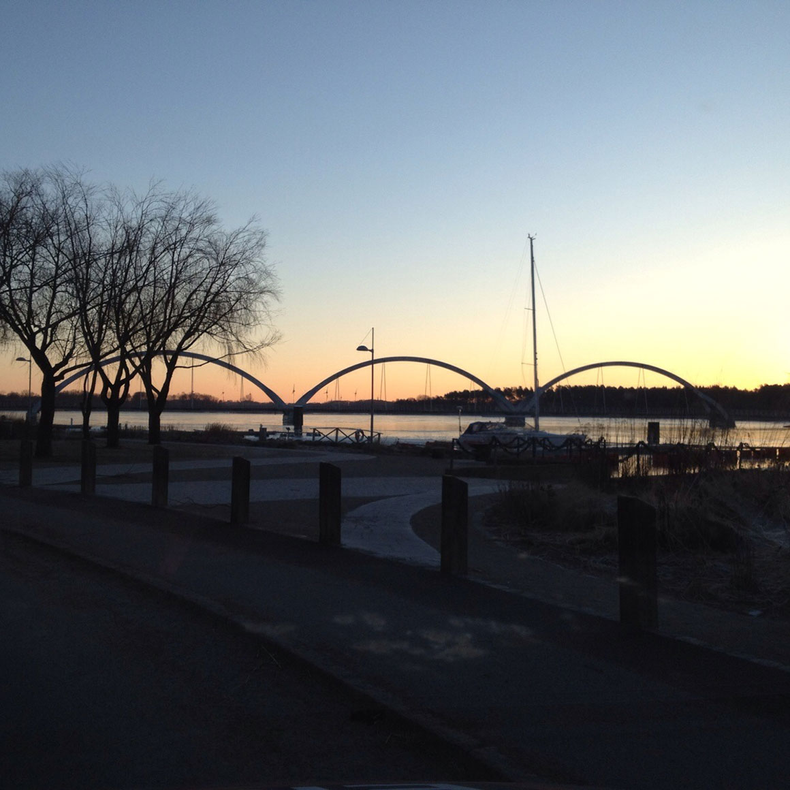
HLS LED-puckar lyser upp 750 m gång- och cykelbro på Europas längsta gång- och cykelbro. Bron över Sölvesborgsviken.
Fox Design har levererat mer än 300 HLS ledstångsbelysning. De är enkelsidigt monterade i brons över
750 meter långa räcke och fungerar som funktionsljus.
Avståndet mellan de syrafast rostfria armaturerna är 2,5 m och är monterade i rostfritt räcke på 1,4 m höjd,
vinklade 30 grader, färgtemperatur 3000K och uppfyller belysningsklass S3 på den 3,5m breda gång- och
cykelbanan. (medel 7,5 lux – min 1,5 lux).
Energiförbrukningen för att få ljus på hela broytan är totalt endast 520W.
- Borra ett 15 mm hål.
- Försänk 1,75 mm med Ø16 raka kanter.
- Gänga M16x1
- Stoppa in driver och kabel
- Skruva dit den lilla armaturen, klart!
Ljus där det behövs – där man går eller cyklar!
HLS är prisbelönt: Winner of US Department of Energy sponsored NGL 2009 design award.
För mer information och fler bilder se www.foxdesign.se/referenser.

Ladda hem högupplösta bilder och text från MyNewsDesk nedan, eller följ denna länk:
http://www.mynewsdesk.com/se/pressroom/foxdesign/pressrelease/list

För mer information, kontakta:
Tore Larsson, VD, 08-440 85 41, tore@foxdesign.se eller Jesper Nörthen, produktchef, 070-323 08 93, jesper@foxdesign.se

